ОБРАЗОВНИ ПРОФИЛ: Банкарски службеник - оглед
РАЗРЕД: II
Предмет: Банкарско пословање
МОДУЛ: Девизни послови са физичким лицима

СИТУАЦИЈА ЗА УЧЕЊЕ: девизна орочена штедња

Маја Даниловић је наследила 750 евра и жели да их орочи на годину дана. Дошла је у банку да се информише о условима орочавања девизних средстава. На шалтеру Маја ти се обратила за информације и истакла да жели да подигне камату по истеку рока орочења.

Задаци:

- Провери да ли Маја испуњава услове банке везано за орочавање штедног улога
- Припреми се да клијенту образложиш процедуру орочавања штедног улога
- Попуни потребну документацију за орочавање штедног улога

УПУТСТВО ЗА РАД:

Прочитај текст о Орочавању, а након тога пронађи четири реченице које се уклапају у доњу словну загонетку. Свака цртица у реченици је једно слово. Унеси пронађене реченице у предвиђен простор.

РЕЧЕНИЦА 1: От_ _ _ _ње дев_ _ _ _г ш_ _ _ _ог у_ _ _а д_ _ _ћем и стр_ _ ом ф_ _ _ _ _ oм лицу обавља референт на п_ _ _ _ _и захтев у_ _ _ _ _ а, уз подношење л_ _ _ е идентификационе и_ _ _ _е.

РЕЧЕНИЦА 2: К_ _а клиј_ _т дође на ш_ _ _ _р банке треба му пр_ _ _ _ _о објаснити в_ _ _ _у каматне с_ _ _е, начин обр_ _ _ _а и ис_ _ _те ка_ _те.

РЕЧЕНИЦА 3: Мо_у се ороч_ _ _ _и само дев_ _е које су пре_ _ _т куп_ _ _не и пр_ _ _ _ е на јединственом дев_ _ _ _м трж_ _ _у.

РЕЧЕНИЦА 4: На ор_ _ _ _и шт_ _ _ и ул_г Банка вр_и обр_ _ _н и ис_ _ _ _ у к_ _ _ _е у де_ _ _ _ ма или на захтев кли_ _ _ _а у дин_ _ _ _а за цели период оро_ _ _а истеком р_ _а ор_ _ _ _а



ТЕКСТ ВОДИЧ: Банкарска књига, стране 86

ОРОЧАВАЊЕ ДЕВИЗНОГ ШТЕДНОГ УЛОГА

Банка у складу са важећим законским прописима и важећим актима пословне политике, домаћим и страним физичким лицима отвара и води девизну штедњу на девизној штедној књижици и девизном рачуну (у даљем тексту: девизни штедни улог). За положене девизе гарантује Банка својом укупном имовином. Улози су осигурани код Агенције за осигурање депозита. Грађани имају могућност да своја девизна средства ороче у валути EUR или осталим валутама, на рокове, по каматној стопи у складу са актима пословне политике банке. Могу се орочавати само девизе које су предмет куповине и продаје на јединственом девизном тржишту.

Отварање девизног штедног улога домаћем и страном физичком лицу обавља референт на писмени захтев улагача, уз подношење личне идентификационе исправе. Домаће физичко лице подноси на увид личну карту, а страно физичко лице путну исправу. Орочавање штдедног улога се може извршити на име улагача (власника), на име малолетног лица, на име лица под старатељством.

Преглед каматних стопа за депозите грађана треба да буде истакнут на видном месту како би се клијент упознао са висином камата и роковима орочења.

Када клијент дође на шалтер банке треба му прецизно објаснити висину каматне стопе, начин обрачуна и исплате камате; објаснити му шта је бруто, а шта нето камата. Бруто камата је збир нето камате и пореза на камату.

Орочени улози могу бити на различите временске периоде и то: на месец дана, на два месеца, на три месеца, на шест месеци, на девет месеци, на дванаест месеци. Рок орочења тече од уплате штедног улога и истиче последњег дана уговореног рока. Исплата ороченог улога се вриши по истеку уговореног рока. Изузетно, у посебним случајевима (смртни случај, незапосленост, елементарне непогоде и сл.) улагач може да откаже уговор о ороченом штедном улогу и пре истека орочавања.

МЕТОДОЛОШКИ ПОСТУПАК ОРОЧАВАЊА ШТЕДНОГ УЛОГА

Физичком лицу, након извршене провере да ли лице поседује важећу идентификациону исправу, издаје се образац Захтев за отварање девизног рачуна / књижице, на попуњавање одговарајућих података.
По подношењу попуњеног Захтева за отварање девизног рачуна / књижице референт у одговарајућој апликацији спроводи отварање девизног рачуна / девизне књижице. Аутоматски се додељује прва слободна партија из шифрарника партија девизне штедње.
Након уноса одговарајућих података, штампа се приступница, књижица (или картица по девизном рачуну), уговор, план исплате депозита и налог за уплату. Клијент потписује приступницу, књижицу (или картицу по девизном рачуну), уговор, план исплате депозита и налог за уплату. Потпис клијента на књижици (или картици) мора бити идентичан потпису депонованом на приступници. Референт Банке потписује и оверава печатом приступницу, књижицу (или картицу по девизном рачуну), уговор, план исплате депозита и налог за уплату.
Клијетну се уручује књижица (или картица по девизном рачуну), један примерак уговора и плана исплате депозита и налог за уплату.
Приступница, фотокопија личне карте, један примерак уговора и плана исплате депозита се одлажу у документациони досије власника.

Оно што мотивише грађане да штеде, поред сигурности, јесте висина каматних стопа. Камата код орочене штедње је већа од камате за штедњу по виђењу. Свеједно је из ког разлога и за који циљ желите штедети, важно је правилно одабрати банку. Добре услове за штедњу не чини само висока камата. Сигурност улога, повољна камата, одговарајући рок, флексибилност приступа средствима, однос према клијенту су неки од критеријума избора банке којој ћете поверити свој новац.
На орочени штедни улог Банка врши обрачун и исплату камате у девизама или на захтев клијента у динарима за цели период орочења истеком рока орочења. Камата се обрачунава конформном методом. Банка приликом исплате камате, на исту обрачунава, обуставља и уплаћује на прописане рачуне порез на приход од капитала сагласно важећим законским прописима на дан исплате камате.
Депозити представљају примарни извор средстава и чине најзначајнију врсту обавеза банке. По основу депонованих средстава , банка штедишама плаћа камате (пасивне банкарске камате), док на основу пласираних средстава зајмопримцима, банка од зајмопримаца наплаћује камате (активне банкарске камате). Разлика између активние и пасивне камате представља профит банке.

ПРИЛОГ 1: лична карта

  РЕПУБЛИКА СРБИЈА | 1412960787862
ЧАЧАК | (ЛИЧНИ БРОЈ)
(ОПШТИНА) | ЧАЧАК
МАЈА | КНЕЗА МИЛОША БР.10. ЧАЧАК
(ИМЕ) | (ПРЕБИВАЛИШТЕ И АДРЕСА СТАНА)
ДАНИЛОВИЋ | 15.12.2010.
(ПРЕЗИМЕ) | РОК ВАЖЕЊА
ПЕТАР
(ИМЕ ЈЕДНОГ РОДИТЕЉА)
14. 12 . 1960 . год.
(ДАН МЕСЕЦ И ГОДИНА РОЂЕЊА)
ЧАЧАК
ЧАЧАК; РЕПУБЛИКА СРБИЈА
(МЕСТО РОЂЕЊА, ОПШТИНА, ПОКРАЈИНА И РЕПУБЛИКА) | 100500 15.12.2000.
 | (РЕГИСТАРСКИ БРОЈ) (ДАТУМ ИЗДАВАЊА)
ОЗНАКА КРВНЕ ГРУПЕ
Полицијска
управа
 | Д.ПЕТРОВИЋ
 | (ПОТПИС ОВЛАШЋЕНОГ ЛИЦА)



ВИРТУЕЛНА БАНКА ПРИЛОГ 2:

ПРИСТУПНИЦА
________________________________________________________________

Лични број | Датум рођења
Бр.л.к. | Место рођења
Општина | Име родитеља:
Име: | Телефон:
Презиме: | Моб.тел.
Држава: | Факс
Место: | Е –mail
Адреса:
Фирма:

_______________ ____________________
Власник Банка

ВИРТУЕЛНА БАНКА ПРИЛОГ: 3

ЗАХТЕВ ЗА ОТВАРАЊЕ ДЕВИЗНОГ РАЧУНА / КЊИЖИЦЕ

- Име, име родитеља, презиме власника девизног рачуна / књижице
______________________________
- ЈМБГ и место рођења
_______________________________
- Врста и број идентификационог документа
________________________________
- Брачно стање /
________________________________
- Занимање (за запослене навести и назив фирме)
_________________________________________
- Адреса пребивалишта: ________________________________________________
- Адреса боравка _____________________________________________________________________
- Статус власника девизног рачуна / књижице
________________________________________________________
- Број телефона: __________________________________________
- Врста девизног рачуна / књижице коју желим да отворим ________________________________

Место и датум :__________________________________ Банка
_______________________________
Потпис власника рачуна / књижице
___________________________

____________________________________________________________________________________________
ВИРТУЕЛНА БАНКА ПРИЛОГ: 4

Налог за уплату
Вал. Износ Број рачуна и партије
Презиме и име власника __________________________________
Презиме и име овлашћеног лица ___________________________
Адреса _________________________________________________
Број личне исправе _______________________________
Место, датум___________________ _____________________
Потпис власника или овл. лица

______________________________

Потпис и печат банкарског службеник
ВИРТУЕЛНА БАНКА ПРИЛОГ: 5

Партија

Организациони део (у даљем тексту Банка)

Презиме и име Лични број Основ отварања

(у даљем тексту Депонент)

Поштански број Адреса

Закључили су дана

УГОВОР О ОРОЧЕНОМ ДЕВИЗНОМ ШТЕДНОМ УЛОГУ

Члан 1
Уговорне стране сагласне су да Депонент орочи:

Износ Валута Каматна стопа годишња Рок орочења у данима

Члан 2
Уговорне стране сагласне су са условима пословања са девизним средствима од члана 3. до члана 10. и у свему их прихватају.

Члан 3.
Висина каматне стопе је непроменљива за уговорени рок из члана 1 овог Уговора.

Члан 4.
Каматна стопа на орочена девизна средства у оквиру овог Уговора исказана је у бруто износу и у себи садржи порез на промет од капитала коме је порески обвезник - физичко лице - власник ороченог девизног штедног улога.

Члан 5.
Депонована средства депонент може подићи одмах после истека орочења. Депонована средства се не могу подићи пре истека орочења. Уколико Депонент у року од десет дана од дана истека орочења не подигне средства сматраће се да је депонент аутоматски орочио средства заједно са доспелом каматом на даљи рок истоветан као и претходни, предвиђен Чланом 1. овог Уговора по каматној стопи по пословној политици Банке која је важећа у тренутку аутоматског орочења.

Члан 6.
Сматра се да је Депонент упознат са пословном политиком Банке приликом потписивања Уговора.
Члан 7.
Банка гарантује за депонована средства и камату својом укупном имовином.
Члан 8 .
На све што овим Уговором није предвиђено примењују се законски прописи односно пословна политика Банке.
Члан 9.
У случају спора по овом Уговору, биће надлежан регионали суд.
Члан 10.
Овај Уговор сачињен је у два (2) истоветна примерка, с тим да по један (1) примерак задржи свака уговорна страна.

________________________________ _________________________________
потпис депонента банка
Прилог: 6 Девизна штедна књижица
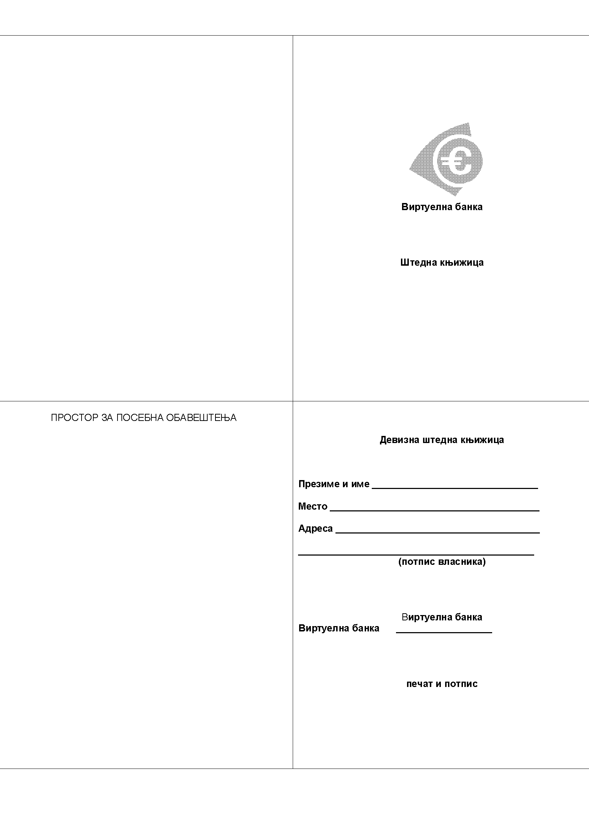

Виртуелна банка  Виртуелна банка ____________________  УПЛАТЕ И ИСПЛАТЕ |  |  |  |  |  |  |  | Права и обавезе власника штедне књижице и виртуелне банке регулисане су законским прописима, правилима рада и међусобно закљученим уговорима  Контролни број ____________
  Бр. Књижице :
Жиг и потпис
Салдо
Исплата
Уплата
Датум | 1 | 2 | 3 | 4 | 5 | 6 | 7 | 8 | 9 | 10 | 11 | 12 | 13 | 14

Прилог: 7 план исплате депозита
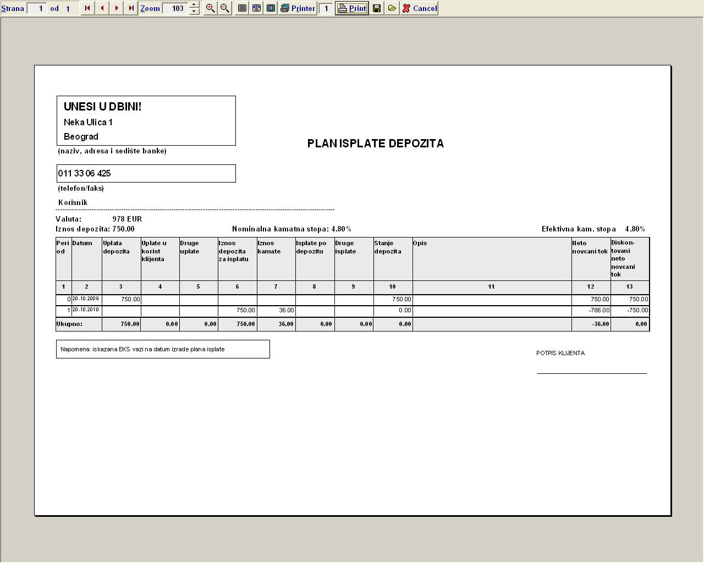
ОСИГУРАЊЕ ЗНАЊА:

Документациони досије власника девизног штедног улога након отварања садржи (наведи називе докумената које клијент доноси са собом и који се попуњавају у банци):

- __________________________________________
- __________________________________________
- __________________________________________
- __________________________________________
- __________________________________________



Упутство за рад: У доњем тексту поткрало се 6 погрешних речи које мењају смисао. Пронађи
реч, прецртај је и замени је (изнад погрешне упиши тачну), тако да нове
реченице добију прави смисао. Тачне речи су: орочена, банке, већа, а`виста, исплатити, веће

ВРЕДИ ДА СЕ ШТЕДИ

Постоје две основне врсте штедних рачуна: штедња по виђењу (а`виста) и орочена штедња. Орочена штедња се користи уколико средства којима располажете желите да користите сваког дана. А`виста штедња се користи уколико располажете са одређеним износом средстава која вам нису неопходна у одређеном временском периоду. Новац чувајте код куће јер је тамо најсигурнији.
Новац који издвајате на штедњу данас представља одрицање које ће вам донети мање користи и задовољства у будућности. Штедња треба да представља планирано издвајање новца због унапред одређеног циља. На положени новац банка ће вам наплатити камату. Камата код орочене штедње је мања од камате за штедњу по виђењу.
ЗА РАДОЗНАЛЕ

Светски дан штедње - на Првом међународном конгресу штедних установа, одржаном 1924. године у Милану, 31. октобар је проглашен за Светски дан штедње. На конгресу су се окупили представници светских штедних установа са жељом да пронађу излаз из кризе коју је проузроковао Први светски рат.
Овај дан се ваке године обележава широм света, при чему се посебна пажња поклања најмлађима спровођењем активности чији је циљ едукација о неопходности штедње и рационалног коришћења новчаних средстава.

Банке, за потребе клијена, нуде различите моделе орочене штедње.

Рентна штедња (уживајте у месечном извору прихода...) - је посебан штедни производ који вам омогућава да током трајања орочења остварујете камату, исплаћену као рента, односно као додатни редовни приход. Банка врши пренос камате на ависта рачун месечно, након чега вам је иста на располагању.
Цврчак штедња је намењена најмлађим корисницима услуга банке. Отварањем књижице ЦВРЧАК ШТЕДЊА, вашој деци ћете омогућити да:
- науче да штеде за будуће потребе
- штеде уз забаву
- науче како да буду одговорни и разумно се односе према новцу
- штеде и остваре камату по најповољнијим условима.

Дечији штедни улог отвара се као орочена девизна штедња на име малолетног лица у присуству законског заступника или старатеља. Неопходно је само да дођете у било коју експозитуру Банке са Изводом из матичне књиге рођених вашег детета и вашом личном картом.

Девизни штедни трајни налог

Уважавајући ваше време и новац, банка вам је омогућава да уз девизни трајни налог штедите или плаћате своје обавезе без доласка у Банку! Ви само изаберите колико новца и када желите да Банка преноси са вашег текућег динарског или девизног рачуна, на ваш штедни девизни рачун.

РЕЧНИК КЉУЧНИХ РЕЧИ:

СЛОВО | ПОЈМОВИ
А | Активне каматне стопе - стопе по којима банке пласирају своја средства
Б
В
Г
Д | Депозит је динарско или девизно новчано потраживање према банци које произлази из новчаног депозита, улога на штедњу, банкарског текућег рачуна или другог новчаног рачуна и на основу кога настаје законска или уговорна обавеза банке на повраћај средстава.
Ђ
Е
Ж
З
И
Ј
К | Камата је накнада у новцу за привремено позајмљивање на коришћење новчаних средстава или, у процентима изражена накнада (цена) коју зајмопримац (дужник) плаћа зајмодавцу (кредитору, повериоцу) за привремено коришћење уступљеног новца или капитала.  Каматна стопа је у процентима изражена цена која се плаћа за коришћење туђих средстава - новца или капитала.
Л
Љ
М
Н
Њ
О
П | Пасивне каматне стопе – стопа по којој дужник плаћа камату на добијена средства.
Р | Рок орочења је период који тече од уплате штедног улога и истиче последњег дана уговореног рока.
С
Т
Ћ
У | Уговор је споразум закључен између банке и клијента којим се регулишу отварање и вођење рачуна, као и права и обавезе уговорних страна.
Ф
Х
Ц
Ч
Џ
Ш

РЕШЕЊЕ:

РЕЧЕНИЦА 1: Отварање девизног штедног улога домаћем и страном физичком лицу обавља референт на писмени захтев улагача, уз подношење личне идентификационе исправе.

РЕЧЕНИЦА 2: Када клијент дође на шалтер банке треба му прецизно објаснити висину каматне стопе, начин обрачуна и исплате камате.

РЕЧЕНИЦА 3: Могу се орочавати само девизе које су предмет куповине и продаје на јединственом девизном тржишту.

РЕЧЕНИЦА 4: На орочени штедни улог Банка врши обрачун и исплату камате у девизама или на захтев клијента у динарима за цели период орочења истеком рока орочења.

Клијенткиња испуњава услове за орочавање девизног штедног улога

Клијенткиња има важећу личну карту и девизе које жели да орочи су предмет куповине и продаје на јединственом девизном тржишту.

ВИРТУЕЛНА БАНКА ПРИЛОГ 2:

ПРИСТУПНИЦА
________________________________________________________________

Лични број 1412960787862 | Датум рођења 14. 12. 1960.
Бр.л.к. 100500 | Место рођења Чачак
Општина Чачак | Име родитеља: Петар
Име: Маја | Телефон: 032/334-150
Презиме: Даниловић | Моб.тел.
Држава: Србија | Факс
Место: Чачак | Е –mail
Адреса: Кнеза Милоша 10, Чачак
Фирма:

Потписано и печатирано од стране банке
__________________________
Маја Даниловић
Власник

ВИРТУЕЛНА БАНКА Прилог: 3

ЗАХТЕВ ЗА ОТВАРАЊЕ ДЕВИЗНОГ РАЧУНА / КЊИЖИЦЕ

- Име, име родитеља, презиме власника девизног рачуна / књижице
Маја (Петар)Даниловић
- ЈМБГ и место рођења
1412960787862 Чачак
- Врста и број идентификационог документа
Лична карта бр. 100500
- Брачно стање /
удата
- Занимање (за запослене навести и назив фирме)
Домаћица
- Адреса пребивалишта: Кнеза Милоша 10, Чачак
- Адреса боравка _____________________________________________________________________
- Статус власника девизног рачуна / књижице
_власник _______________________________
- Број телефона: 032/334-150
- Врста девизног рачуна / књижице коју желим да отворим _Девизна орочена штедња

Место и датум :Уписано место и датум израде Банка
_______________________________
печат и потпис банкарског службеника
Потпис власника рачуна / књижице
Маја Даниловић
Банкарски службеник

_________________________________________________________________

ВИРТУЕЛНА БАНКА ПРИЛОГ: 4

Налог за уплату
978 | 750 |  | Унети бр. Партије
Вал. Износ Број рачуна и партије
Презиме и име власника _ДАНИЛОВИЋ МАЈА
Презиме и име овлашћеног лица
Адреса __КНЕЗА МИЛОША 10, ЧАЧАК
Број личне исправе___100500
Место, датум_уписано место и датум ___ _Маја Даниловић
Потпис власника или овл. лица
бс
потпис банкарског службеника_
Потпис и печат банкарског службеника
ВИРТУЕЛНА БАНКА

Партија број партије

Организациони део Виртуелна банка (у даљем тексту Банка)

ДАНИЛОВИЋ МАЈА 1412960787862 штедња

Презиме и име Лични број Основ отварања

32000 Кнеза Милоша 10, Чачак (у даљем тексту Депонент)

Поштански број Адреса

Закључили су дана уписан датум

УГОВОР О ОРОЧЕНОМ ДЕВИЗНОМ ШТЕДНОМ УЛОГУ

Члан 1
Уговорне стране сагласне су да Депонент орочи:

750 ,00 978 4,80% 360 дана
Износ Валута Каматна стопа годишња Рок орочења у данима

Члан 2
Уговорне стране сагласне су са условима пословања са девизним средствима од члана 3. до члана 10. и у свему их прихватају.

Члан 3.
Висина каматне стопе је непроменљива за уговорени рок из члана 1 овог Уговора.

Члан 4.
Каматна стопа на орочена девизна средства у оквиру овог Уговора исказана је у бруто износу и у себи садржи порез на промет од капитала коме је порески обвезник - физичко лице - власник ороченог девизног штедног улога.

Члан 5.
Депонована средства депонент може подићи одмах после истека орочења. Депонована средства се не могу подићи пре истека орочења. Уколико Депонент у року од десет дана од дана истека орочења не подигне средства сматраће се да је депонент аутоматски орочио средства заједно са доспелом каматом на даљи рок истоветан као и претходни, предвиђен Чланом 1. овог Уговора по каматној стопи по пословној политици Банке која је важећа у тренутку аутоматског орочења.

Члан 6.
Сматра се да је Депонент упознат са пословном политиком Банке приликом потписивања Уговора.

Члан 7.
Банка гарантује за депонована средства и камату својом укупном имовином.

Члан 8 .
На све што овим Уговором није предвиђено примењују се законски прописи односно пословна политика Банке.

Члан 9.
У случају спора по овом Уговору, биће надлежан регионали суд.
Члан 10.
Овај Уговор сачињен је у два (2) истоветна примерка, с тим да по један (1) примерак задржи свака уговорна страна.

Маја Даниловић потпис и печат БС
потпис депонента банка
Прилог:

Виртуелна банка

Штедна књижица
ПРОСТОР ЗА ПОСЕБНА ОБАВЕШТЕЊА |  | Девизна штедна књижица  Презиме и име: Даниловић Маја  Место : __Чачак  Адреса : Кнеза Милоша 10, Чачак  _Маја Даниловић  (потпис вланика)  Виртуелна банка  Виртуелна банка ________________  Потпис БС  печат и потпис  печатирано и потписано од стране  банкарског службеника

Виртуелна банка  Виртуелна банка ____________________  УПЛАТЕ И ИСПЛАТЕ |  |  |  |  |  |  |  | Права и обавезе власника штедне књижице и виртуелне банке регулисане су законским прописима, правилима рада и међусобно закљученим уговорима  Контролни број ____________
  Бр. Књижице : Уписан број партије
Жиг и потпис | потпис  и  печат  БС
Салдо | 750€
Исплата
Уплата | 750€ =
Датум | - датум  уплате | 2 | 3 | 4 | 5 | 6 | 7 | 8 | 9 | 10 | 11 | 12 | 13 | 14

Прилог: 7 план исплате депозита

План исплате депозита потписан од стране клијента (Маја Даниловић) и потписан и печатиран од стране банкарског службеника.

Документациони досије власника девизног штедног улога након отварања садржи (наведи називе докумената које клијент доноси са собом и који се попуњавају у банци):

- _захтев за отварање девизног рачуна / књижице_
- _фотокопија личне карте
- _приступница
- уговор о ороченом девизном штедном улогу
- план исплате депозита

ВРЕДИ ДА СЕ ШТЕДИ

Постоје две основне врсте штедних рачуна: штедња по виђењу (а`виста) и орочена штедња. А`виста штедња се користи уколико средства којима располажете желите да користите сваког дана. Орочена штедња се користи уколико располажете са одређеним износом средстава која вам нису неопходна у одређеном временском периоду. Новац чувајте код банке јер је тамо најсигурнији.
Новац који издвајате на штедњу данас представља одрицање које ће вам донети веће користи и задовољства у будућности. Штедња треба да представља планирано издвајање новца због унапред одређеног циља. На положени новац банка ће вам исплатити камату. Камата код орочене штедње је већа од камате за штедњу по виђењу.

